Тема урока «Моделирование геометрических операций и фигур»
9 класс
Учитель информатики и математики
МАОУ «Средней общеобразовательной школы №14» г. Владимира
Грехова Екатерина Александровна

Комментарий к уроку
Интерактивная доска прочно вошла в мою повседневную школьную жизнь с первых дней появления в кабинете информатики.
Во-первых, она позволяет существенно экономить время на различных этапах урока.
Во-вторых, интерактивная доска дает возможность многократно использовать подготовленный материал: при объяснении нового материала, при проверке домашнего задания и тематическом повторении.
Интерактивная доска обладает уникальной возможностью сочетать вывод на нее любой информации с компьютера с произвольным дополнением выведенного изображения подчеркиваниями, комментариями.
На занятии с интерактивной доской можно использовать все материалы, доступные на компьютере: таблицы, схемы, анимацию, аудио- и видео-записи. Разнообразие этих ресурсов предоставляет широкий выбор подходов к обучению.
Интерактивная доска позволяет учителю «открыть» часть информации, а другую часть оставить скрытой, что очень удобно при дифференцированной работе с последующей проверкой.
Интерактивная доска усиливает интерес к изучаемому материалу, что является необходимым условием успешности обучения.
Следуя САНПИНам, использовать интерактивную доску на уроке рекомендуется не более 10-15 минут. Поэтому нужно заранее определиться, какой прием, на каком уроке будет работать эффективнее.
Предлагаю вашему вниманию урок по теме «Моделирование геометрических операций и фигур» в 9 классе с разными приемами использования интерактивной доски. Тема «Моделирование» очень сжато представлена в задачнике по моделированию Макаровой Н.В., а в стандартах второго поколения она присутствует. Я предлагаю Вашему вниманию, как можно используя интерактивную доску наглядно показать учащимся алгоритмы моделирования геометрических операций и фигур.
Задания для урока созданы в программах SMART Notebook 10.

Тема: Моделирование геометрических операций и фигур
Класс: 9
Цель: Сформировать знания учащихся о геометрических моделях в жизни человека. Познакомить с алгоритмами построения основных геометрических операций. Сформировать навыки построения геометрических моделей в графическом редакторе.
Задачи:
Образовательные
- формирование навыков работы с программным обеспечением;
- выбор определённого программного средства для реализации, поставленной задачи;
- выработка умений и навыков решения практических задач в соответствующих программах.
Развивающие
- развитие внимания, способности к анализу;
- развитие логического мышления;
- развитие способностей к определённым видам деятельности (дизайн, инженерная графика, программирование и т.д.)
Воспитательные
- формирование самостоятельности мышления, чёткости и организованности в работе, умения контролировать свою деятельность;
- работать эффективно в соответствии с располагаемым временем.
Тип урока: комбинированный
Необходимое оборудование: компьютеры, интерактивная доска с программным обеспечением, проектор.
План урока:
- Организационный момент 2 минуты
- Постановка целей и задач урока 2 минуты
- Актуализация знаний 7 минут
- Объяснение нового материала 10 минут
- Практическая работа 15 минут
- Подведение итогов 2 минуты
- Постановка домашнего задания 2 минуты
Ход урока:
- Организационный момент
- Постановка целей и задач урока
Сегодня на уроке мы узнаем, как можно делить отрезок, имея линейку без шкалы и циркуль, а также как разделить угол пополам, не имея транспортира.
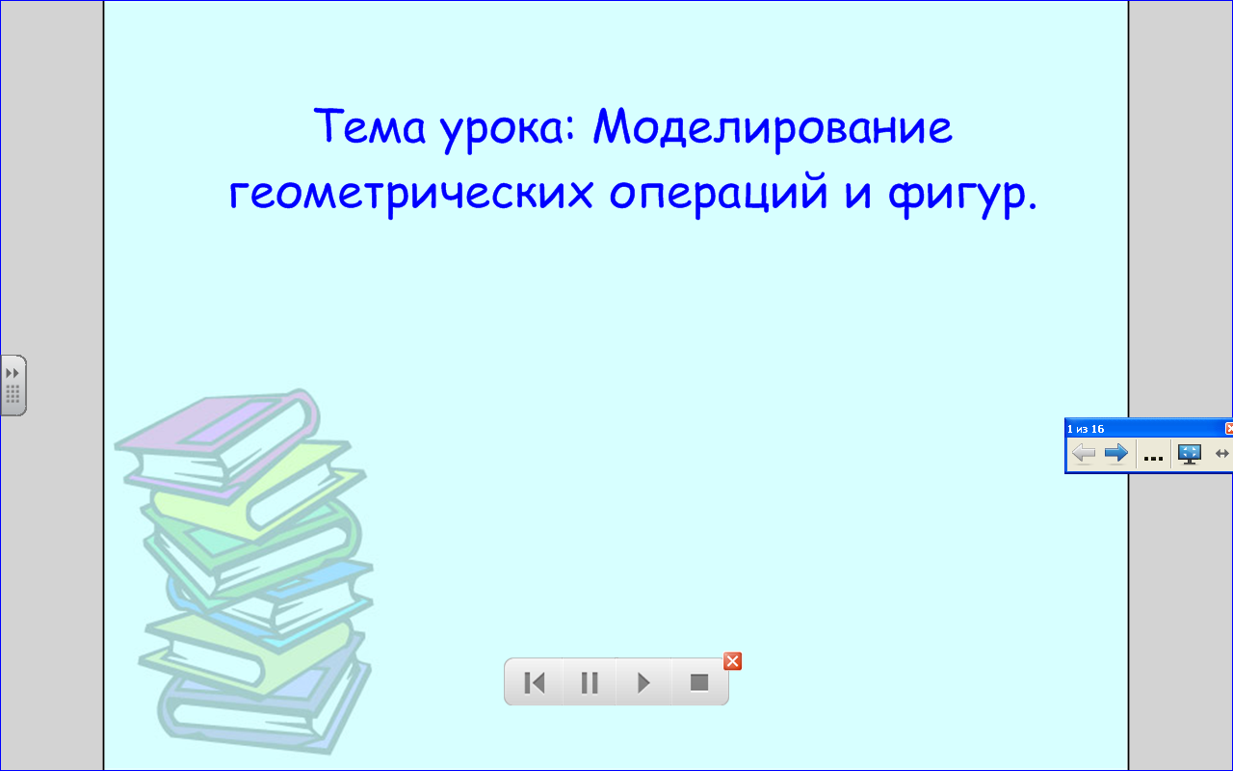

- Актуализация знаний

- Соедините фразы.

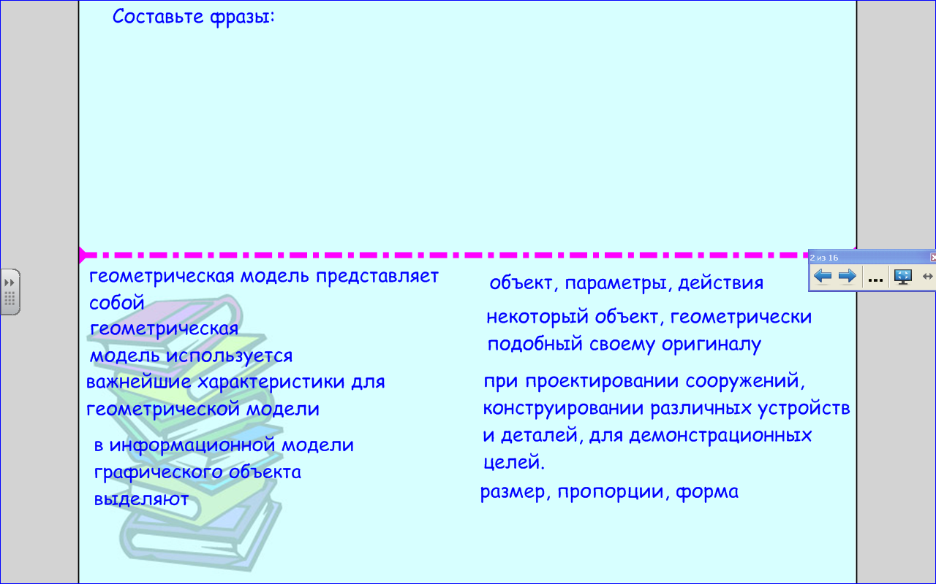
- Распределите все модели по классам: знаковые и геометрические
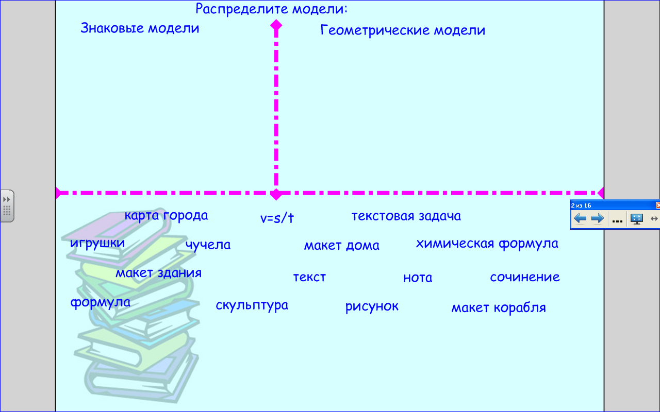
- Составьте схему этапов моделирования
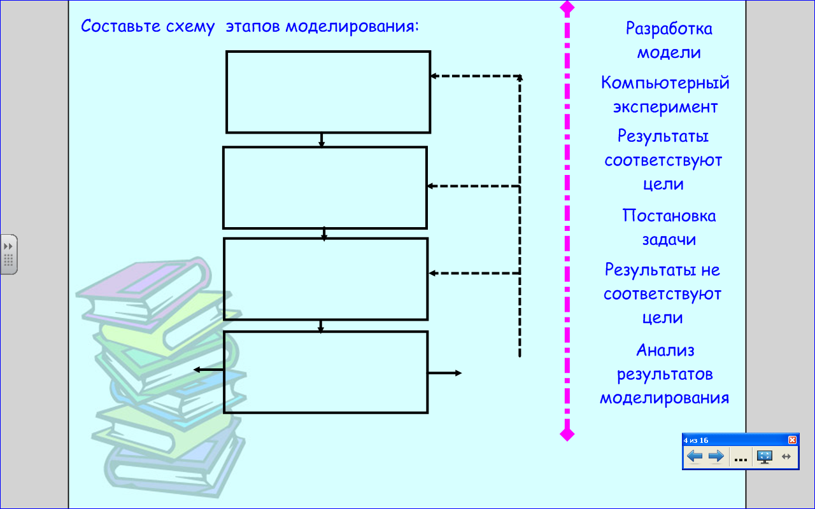

- Объяснение нового материала
Задача 1. Построение геометрических операций.
- I этап. Постановка задачи.
Описание задачи.
Вся история геометрии связана с практикой построения при помощи подручных средств для измерения недоступного. В Древнем Египте, задолго до доказательства теоремы Пифагора, пользовались треугольником со сторонами, относящимися как 3:4:5 для получения прямых углов в треугольнике.
Фалес Милетский в VI в. до н.э. использовал метод измерения расстояния до кораблей, находящихся в море, с использованием признаков подобия треугольников.
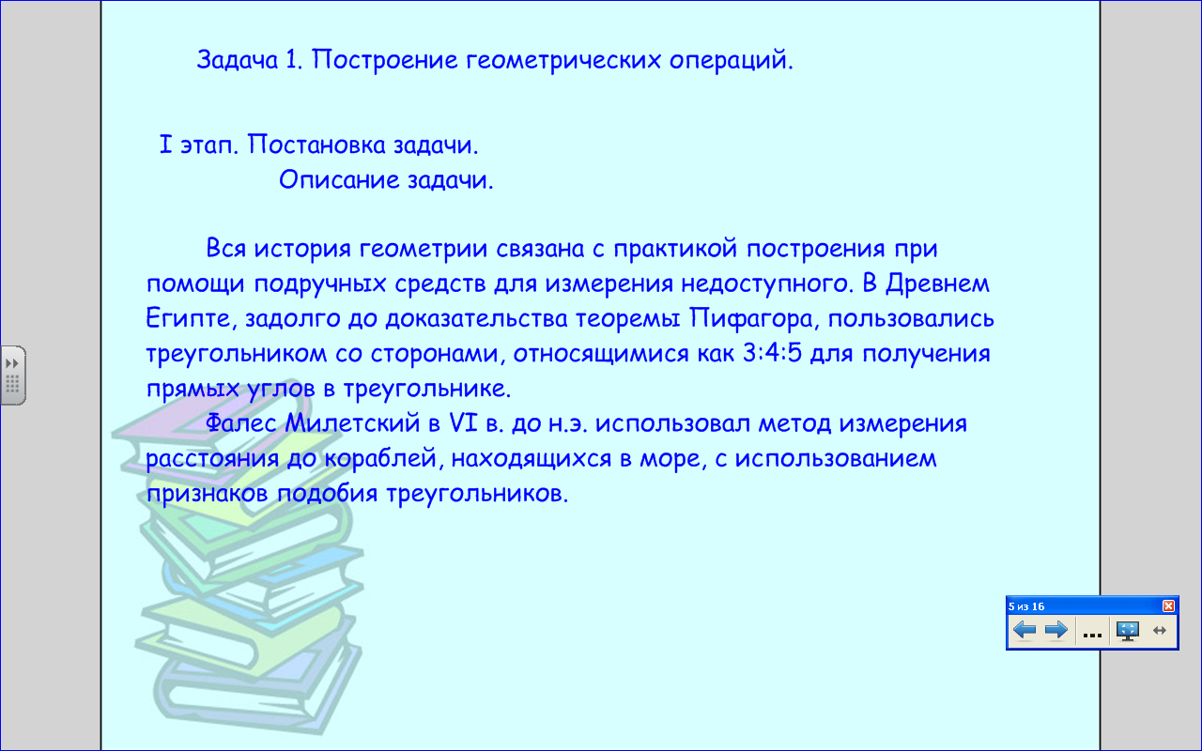
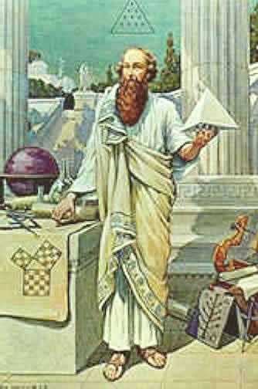
Пифаго́р Само́сский (580 —500гг. до н. э.) — древнегреческий философ, поэт, астроном и математик. Создатель религиозно-философской школы пифагорейцев. Считал принципом мирового устройства Числа и их соотношения.
Историю жизни Пифагора трудно отделить от легенд, представляющих его в качестве совершенного мудреца и великого посвящённого во все таинства греков и варваров. Ещё Геродот называл его «величайшим эллинским мудрецом».
Самые ранние известные источники об учении Пифагора появились лишь 200 лет спустя после его смерти. Сам Пифагор не оставил сочинений, и все сведения о нём и его учении основываются на трудах его последователей, не всегда беспристрастных.
В честь Пифагора назван кратер на Луне.
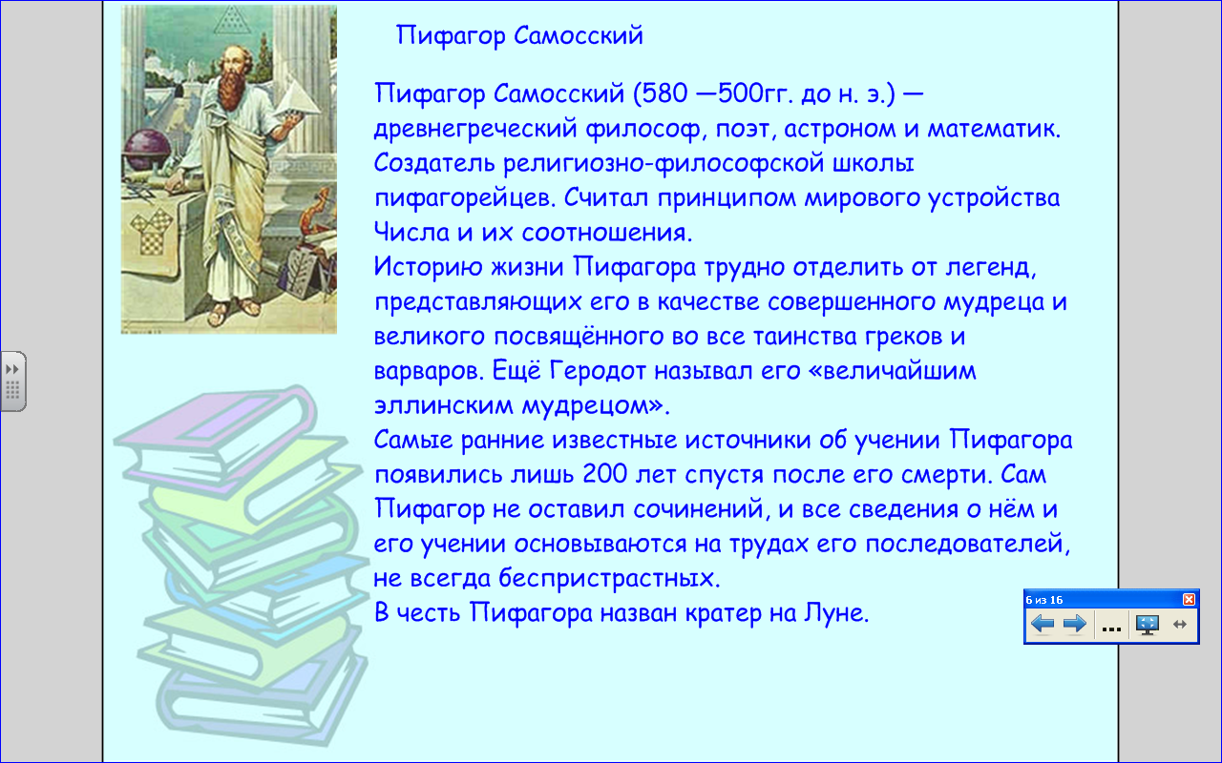
Теорема Пифагора
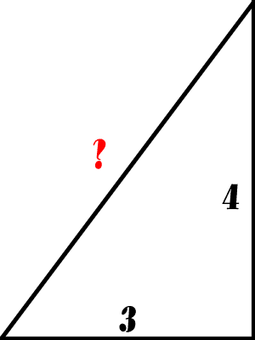
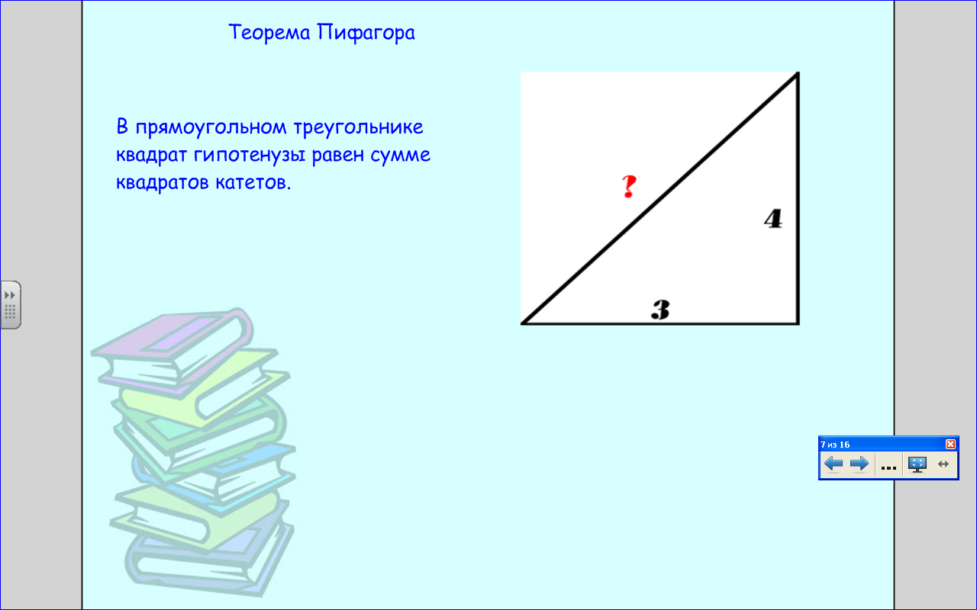
Фалес Милетский
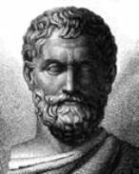
Фале́с (640/624 — 548/545 до н. э.) — древнегреческий философ и математик из Милета (Малая Азия). Представитель ионической натурфилософии и основатель милетской (ионийской) школы, с которой начинается история европейской науки. Традиционно считается основоположником греческой философии (и науки) — он неизменно открывал список «семи мудрецов», заложивших основы греческой культуры и государственности.
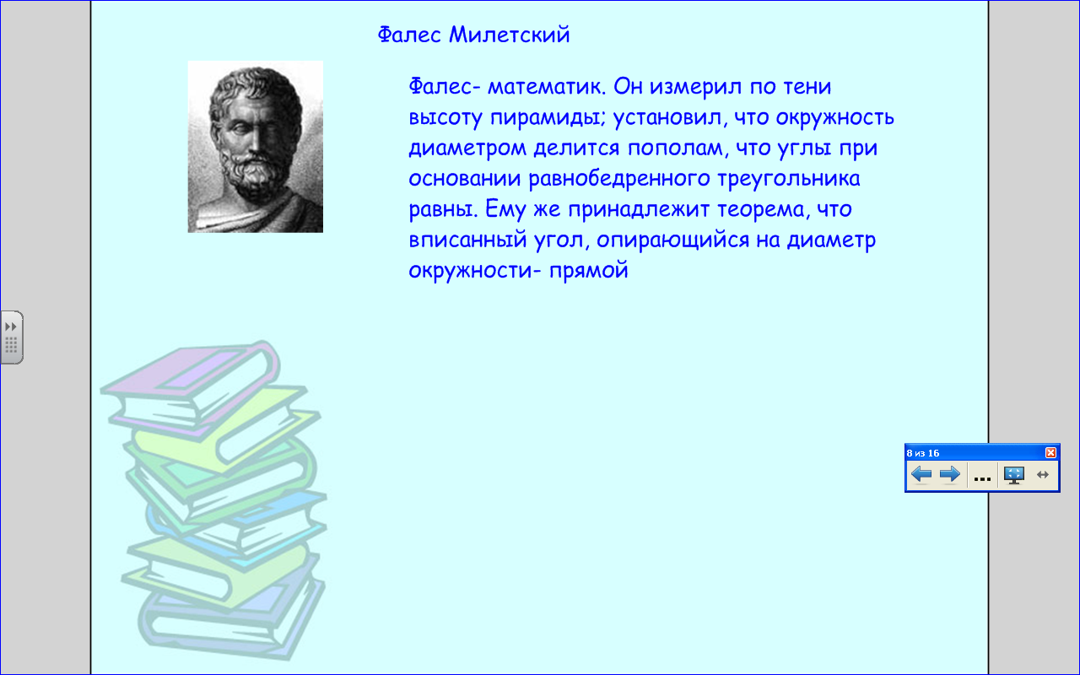
Посмотрим, как ученые делили отрезки пополам и как проводили биссектрису угла.
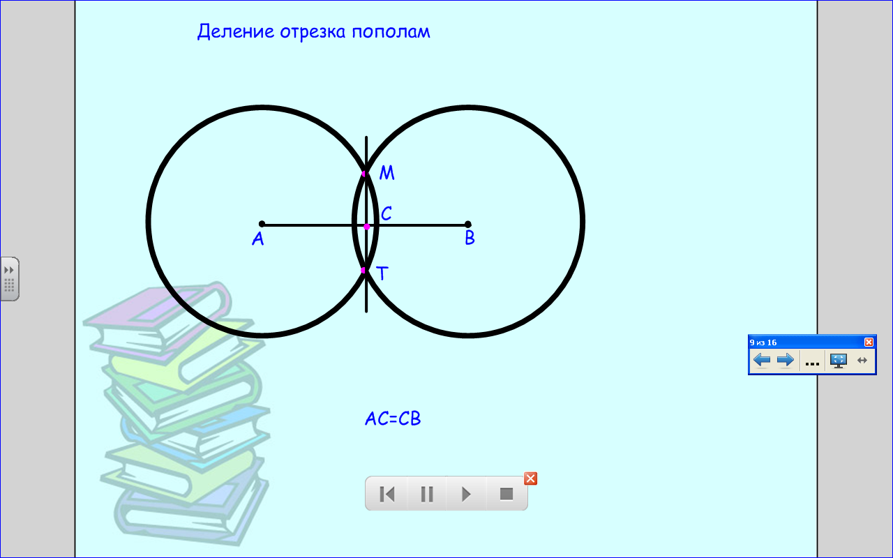
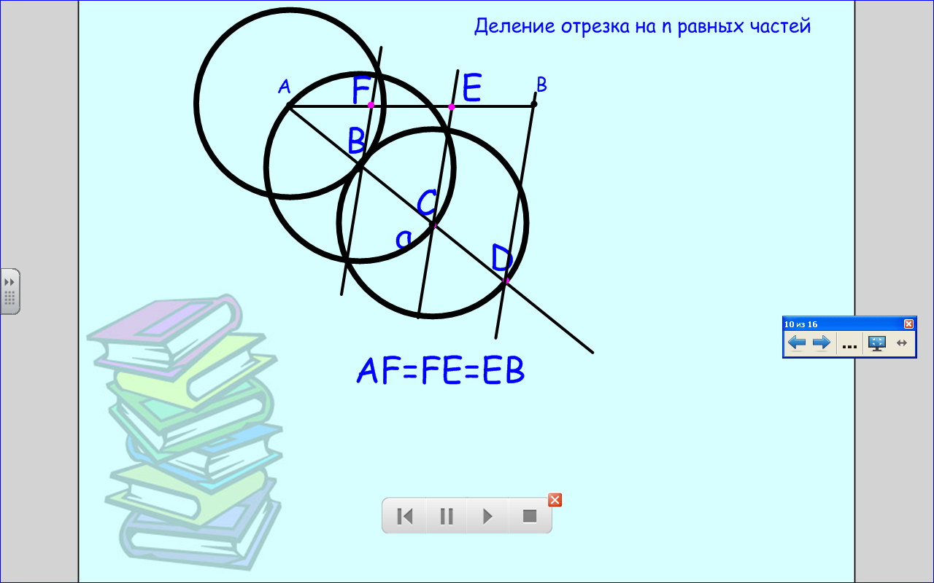
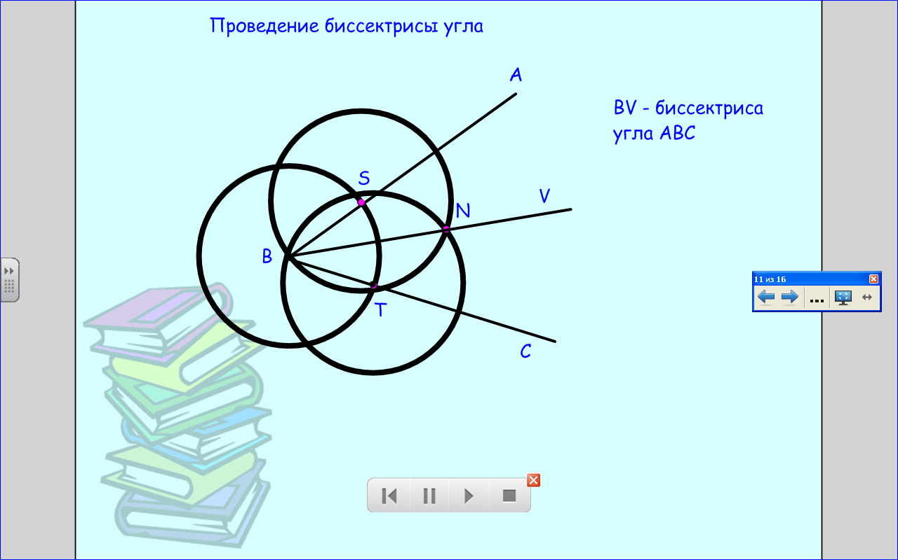
Цели моделирования.
При отсутствии специальных инструментов (линейки, транспортира, циркуля) смоделировать основные геометрические операции.
Формализация задачи.
Исходные геометрические объекты (отрезок, радиус, угол) задаются в левом верхнем углу рабочего поля. Для построения используются их копии. Построение основывается на законах геометрии.
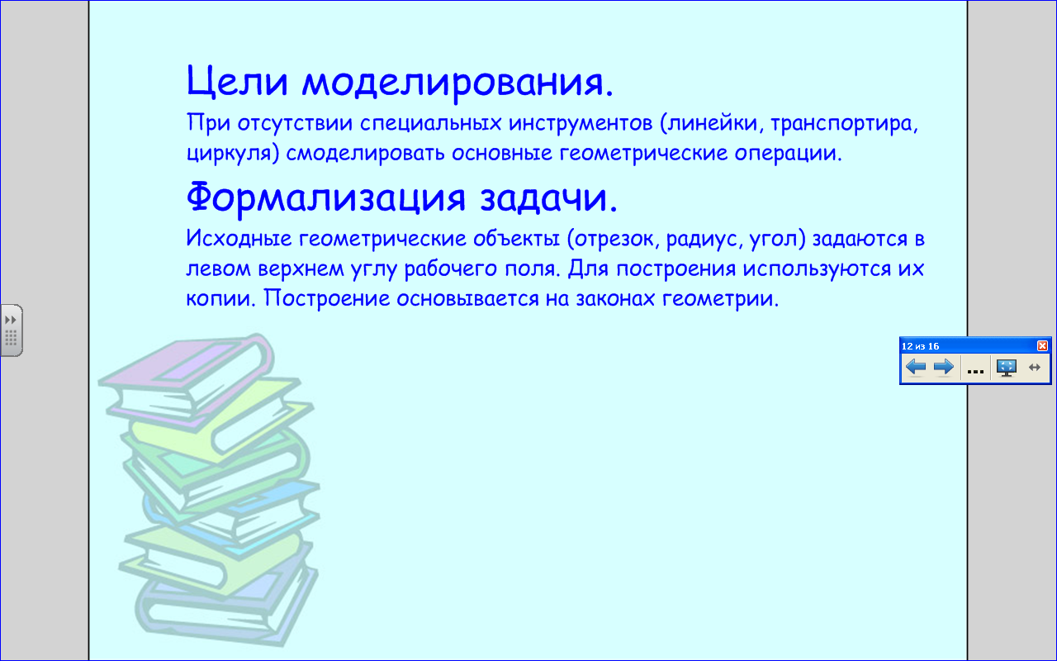
- I I этап. Разработка модели.
Модель 1. Деление отрезков (моделирование функций линейки).
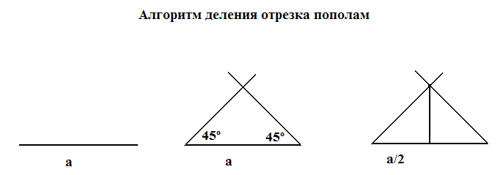
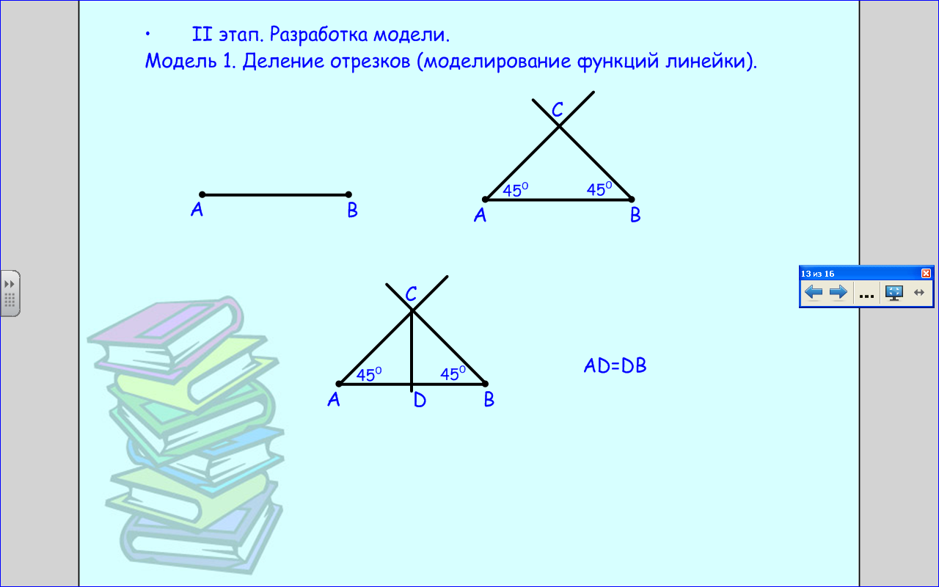
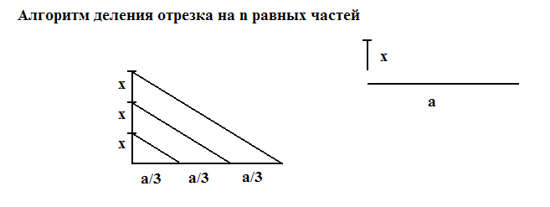
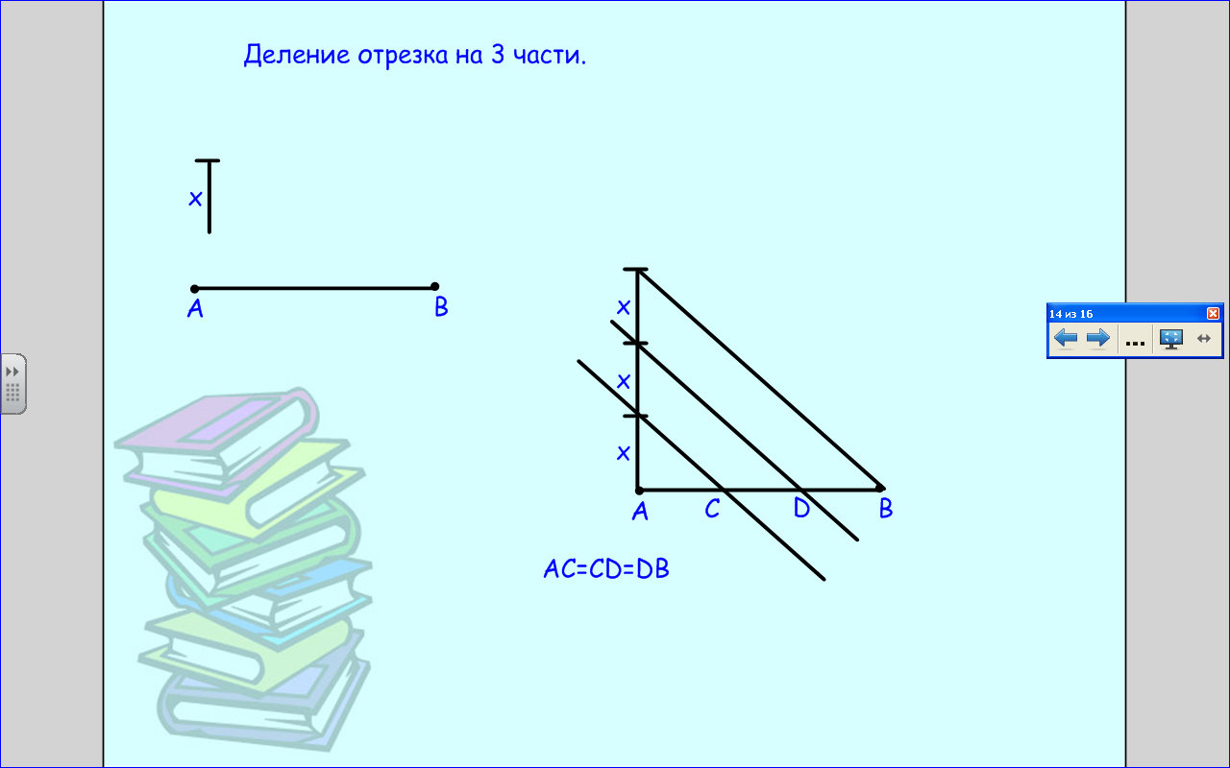
Модель 3. Деление угла пополам (моделирование функций транспортира).

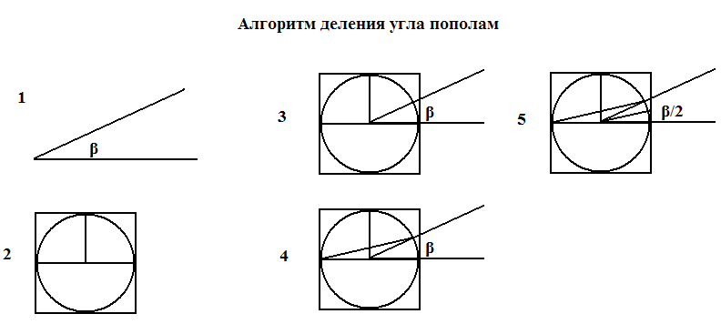
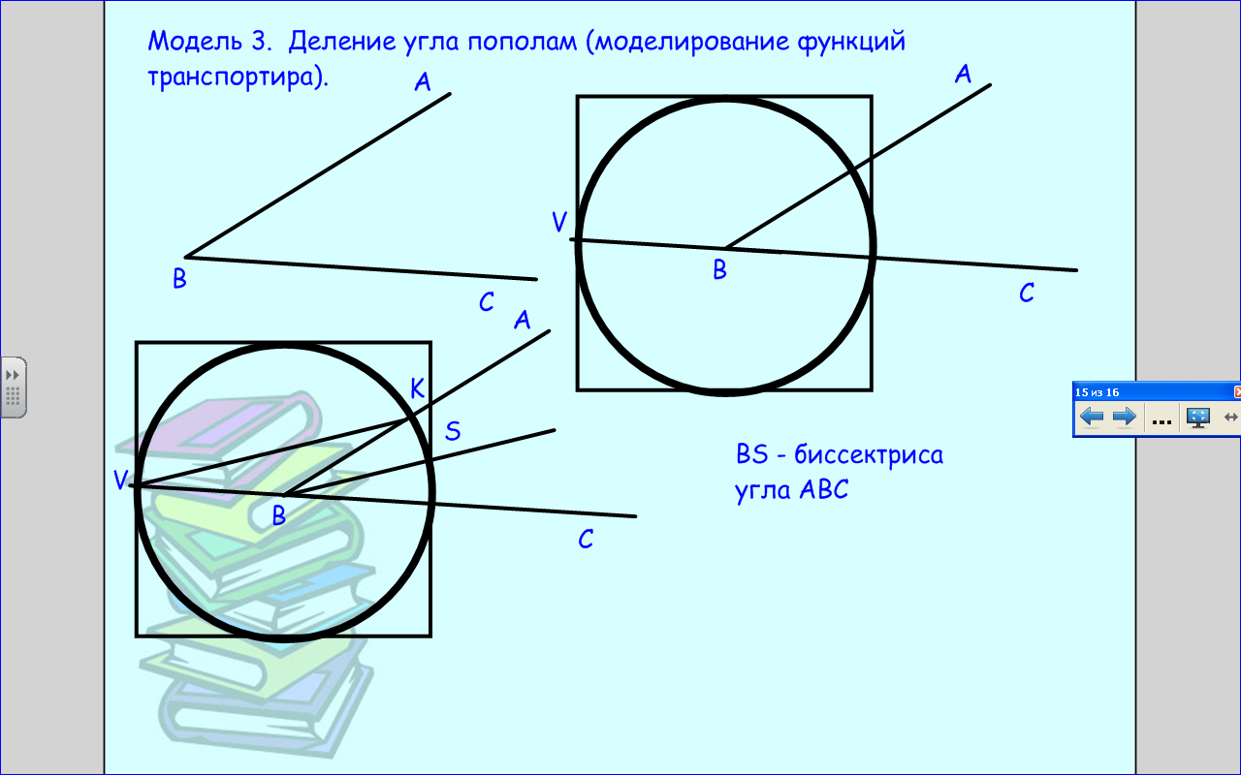
I I I этап. Компьютерный эксперимент.
План эксперимента.
- Тестирование построенной по заданному алгоритму модели 1 совмещением отрезков, полученных при делении.
- Тестирование построенной по заданному алгоритму модели 2 совмещением исходного и повернутого на 90º отрезка с радиусами полученной окружности.
Проведение исследования.
Доказать правильность алгоритмов построения.
- I V этап. Анализ результатов.
Если результаты тестирования отрицательные, увеличить точность выполнения алгоритма за счет работы в увеличенном масштабе.
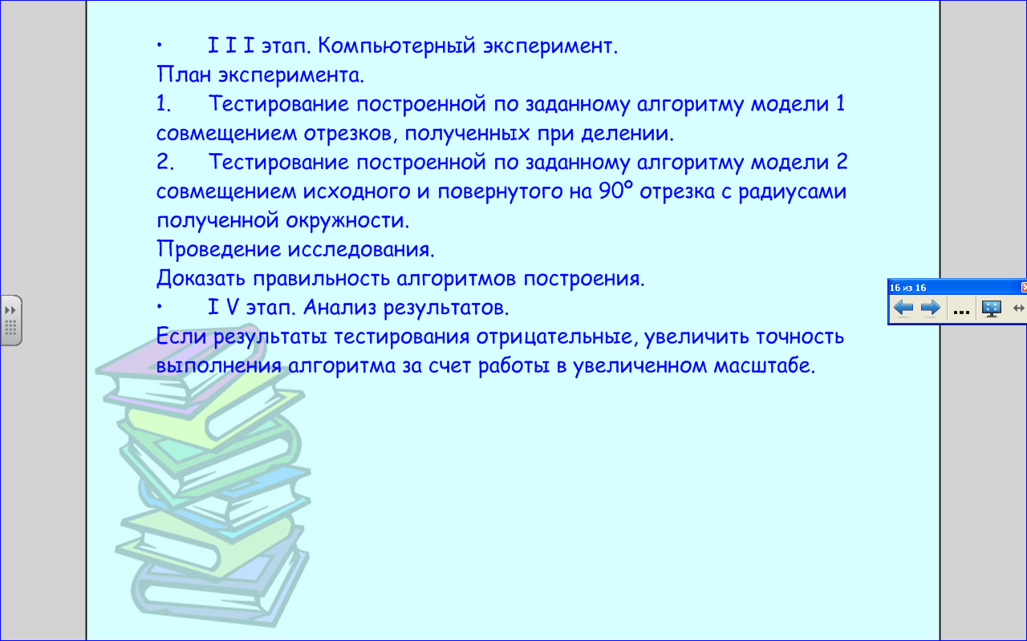
- Практическая работа
Построить модели 1, 2, 3 в графическом редакторе Paint.
- Подведение итогов. Выставление оценок в журнал.
- Постановка домашнего задания. Придумать алгоритм построения равностороннего треугольника в графическом редакторе Paint.

